


Любимая, удостоенная Дипломов МОиНЧО газета, на Парковой, у подножья Ильмен. Выпуск № 4, декабрь 2007 г.



КВН – 8 декабря.
8 декабря прошёл предновогодний КВН во дворце Автомобилестроителей. В КВНе приняли участие команды высшей лиги: МГРК, МПК, ЮУрГУ и ЧелГУ, а также команды младшей лиги: школа №4, №21, №29, №26 и детский дом.
Было очень интересно смотреть на соревнования между теми кто уже не первый раз выходил на большую сцену, но и младшее поколение не отставало от них.
Всем командам были вручены дипломы и торты. ЮУрГУ вручил свой собственный приз по их мнению самой лучшей и самой достойной команде. Этот приз получила наша команда Mak Simple. 1 место получил ЮУрГУ, также был вручёно 1 место команде младшей лиги и небольшие номинации «Лучшая шутка», «Лучшая мужская роль», «Лучшая женская роль».
Мы поздравляем нашу команду со своей победой и надеемся они порадуют нас ещё не раз!!!

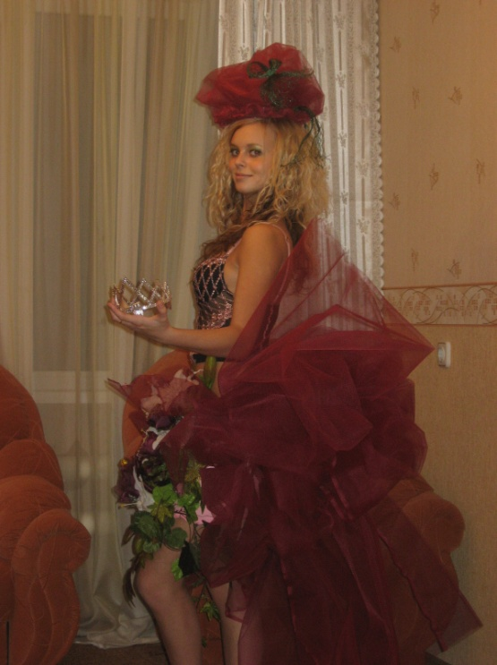
Мисс зрительских симпатий.
-- Катя мы знаем, что ты участвовала в конкурсе «Мисс Миасса 2007». Почему ты решила принять участие в этом конкурсе?
-- Это была мечта моего детства, и она осуществилась. Хотела доказать, что учителя не только умницы, но и красавицы, конкурс – это отличная возможность.
-- Сколько времени шла подготовка к этому конкурсу? Наверное, много участников отсеялось?
-- 2 месяца, 6 часов в воскресенье и 8 часов в воскресенье, именно столько мы тренировались, чтобы получить желанную корону и аплодисменты поклонников.
Да многие девчонки не смогли вынести такого напряжения и уходили добровольно, некоторые не подходили по внешности. Кроме того, было сложно совмещать учёбу и репетиции.
-- Катя, какие трудности у тебя возникли?
-- Самое сложное для меня было дефиле, т.к. в жизни я мало ходила на 15 см каблуках, предпочитая более удобную одежду. Но теперь мне даже нравиться. Сложно преподносить улыбку, когда у тебя плохое настроение, а остальное было всё очень хорошо.
-- Расскажи немного о самом конкурсе. Во сколько этапов он проходил?
-- Конкурс начался с визитной карточки краткий рассказ о себе. Так же мы порадовали зрителя выходом в нарядах стиля 50х (пышные юбки, яркие ободки, пояса…). После общего выхода организаторы решили пустить в бой «тяжёлую артиллерию» выход в вечерних нарядах.
Спортивный выход-танец показал участниц в новом образе, были продемонстрированы танцевальные навыки участниц. Так же был эффектный выход в бикини и не менее эффектное дефиле «Авангард» (нужно было самой сшить костюм). Похвалюсь у меня был самый лучший костюм. Далее был выход роскошных меховых изделий.


официально!!!

Группы!!!!! Внимание!!!!! Хотите сталь лучшими? Слушайте, что для этого нужно……
Совет колледжа утвердил правила проведения конкурса «Лучшая группа года»
Задачи:
- Способствовать организации слаженной работы в каждой учебной группе МПК как условие успешного обучения студентов;
- Воспитание социальной активности и исполнительской дисциплины;
- Формирование прогностической культуры успешности личности студента;
- Развивать новые формы организации деятельности студентов по формированию активной жизненной позиции
Итоги конкурса:
Итоги проводятся на расширенном заседании студенческого профкома в середине сентября месяца, за основу берутся сводные итоговые ведомости каждой учебной группы и фиксируются итоги в процентах относительно предыдущего учебного года, а для групп нового набора показатели успеваемости из документов приемной комиссии.
Координационный центр проводит итоги по следующим номинациям:
- Успеваемость
- Посещаемость
- Общественная активность
- Спортивные достижения
- Творческие успехи
- Летопись группы
- Корпоративная культура (внешний вид, исполнительская дисциплина)
- Создание валеологической среды ( уголок валеолога, валеологические паузы, интерьер кабинета)
- Участие в олимпиадах
- Трудовая деятельность (участие в субботниках, генеральных уборках, поддержание чистоты в аудиториях)
Ну и, наконец……….НАГРАЖДЕНИЕ!!!!
- Группа – победитель конкурса награждается почетной грамотой и экскурсионной поездкой (группа набравшая наибольшее количество призовых мест)
- Группа, победившая в отдельно взятой номинации, награждается почетной грамотой и поощрительным призом.

Де6кадря наши студенты участвовали в акции « Стоп наркотик »!!! и заняли там почётное 2-ое место!!! ПОЗДРАВЛЯЕМ!!! Также там принимали участие команды МГРКа, МЭМТа и огромное количество школ.Мы сумели взять интервью у президента нашего уч. Зав Мохиревой Надежды. Вот что она нам рассказала…….
……все номера были вполне интересными, до долгими. В каждом выступлении были отражены все жанры (песни, танцы, стихи, театральные представления и многое другое.). Жюри оценивало достаточно строго….в нем присутствовали:
- руководитель организации « стоп наркотик» в КДМе;
-Руководитель программы «Соль земли»;
- сотрудники «Острова»
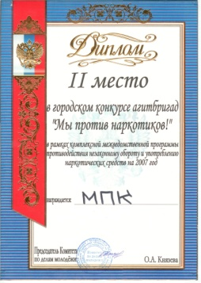



Всех родившихся в декабре-январе
ПОЗДРАВЛЯЕМ!
Пичугову Надежду Павловну
Илларионову Маргариту Генриховну
Рябухину Юлию Васильевну
Щенникову Валентину Павловну
Титовец Елену Юрьевну
Бухалову Галину Васильевну
Пензину Любовь Николаевну
Мелентьеву Раису Петровну

